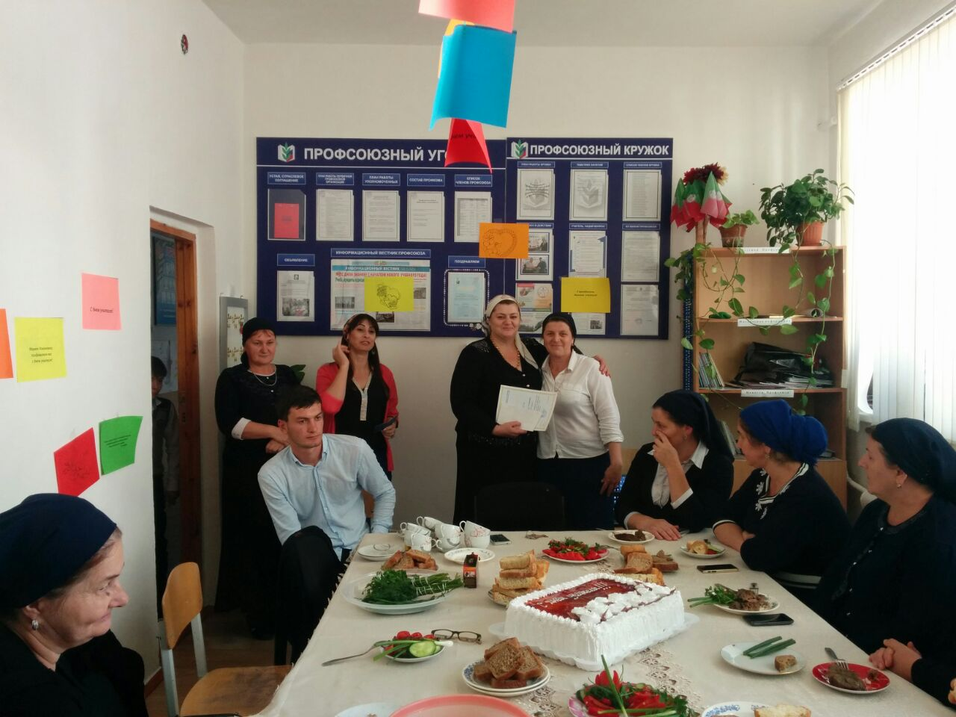

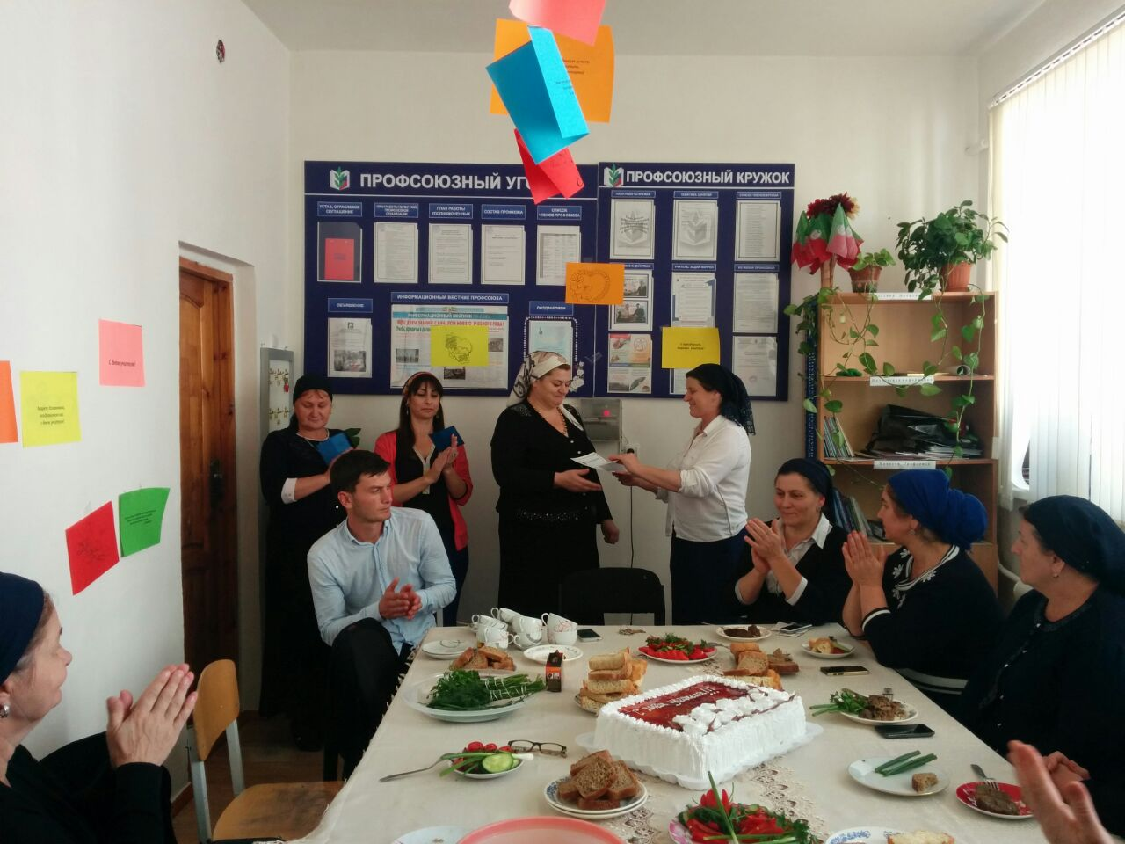

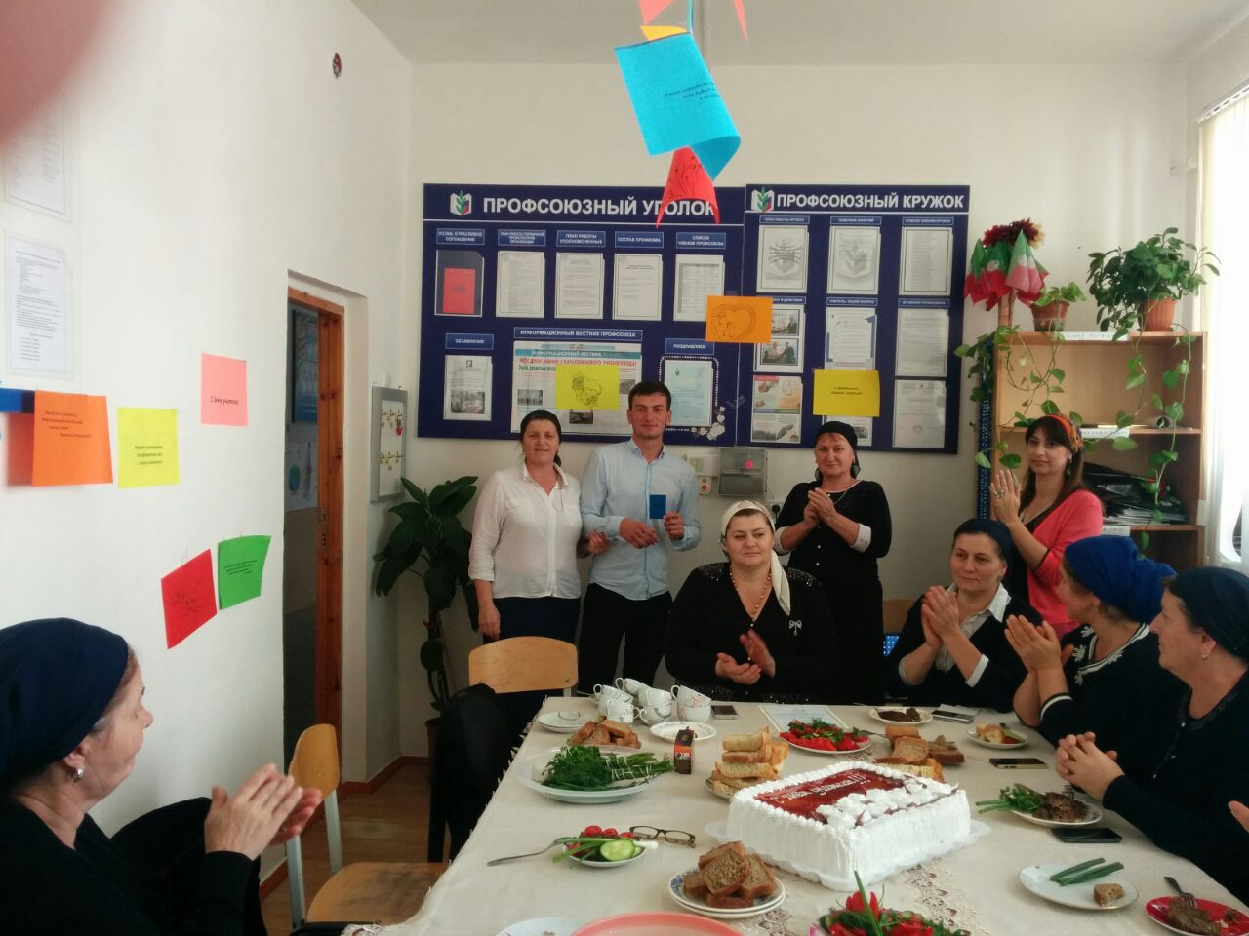

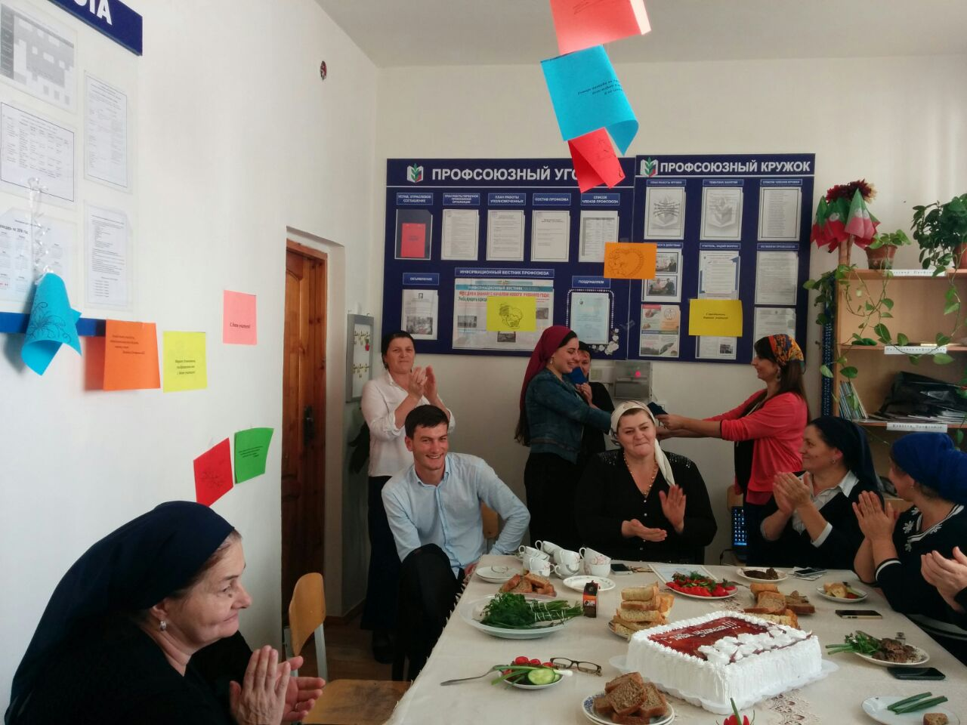

**В школе отметили профессиональный «День Учителя»**

**Отличившихся членов Профсоюза наградили, прибывших работников приняли в ряды Профсоюза**

**Поздравляем всех!**